АиТ® Софт – Москва,
e-mail: ait@aitsoft.ru
HTTP:\www.aitsoft.ru

Программный комплекс АиТ:\Управление персоналом

Описание программы

АиТ:\Учет
выполненных работ

Версия 7.7 для Windows
АиТ:\УЧЕТ ВЫПОЛНЕННЫХ РАБОТ для Windows. Профессиональная программа калькуляции и распределения коллективного заработка. Описание программы

Издание 3-е, переработанное и дополненное.
Все права защищены. Исключительное право тиражирования программ и документации принадлежит ООО «АиТСОФТ»
«АиТ:\УЧЕТ ВЫПОЛНЕННЫХ РАБОТ»® является зарегистрированным товарным знаком.
Приобретая программу «АиТ:\УЧЕТ ВЫПОЛНЕННЫХ РАБОТ», Вы даете согласие не допускать копирования программ и документации без письменного разрешения ООО «АиТСОФТ», за исключением оговоренных в документации операций создания резервных копий.
Данное Описание непосредственно применимо к программе «АиТ:\УЧЕТ ВЫПОЛНЕННЫХ РАБОТ» версии 7.7 для Windows. Оно также может применяться в качестве одной из составных частей комплекта документации по более поздней версии и (или) модификации программы.
Если комплект поставки программы включает кроме данного Описания еще какие-либо документы, Вам следует ознакомиться с ними. Они могут содержать важные дополнения и уточнения к сведениям из данного Описания.
При разработке программы использовано инструментальное средство
Power Builder® Enterprise фирмы Powersoft® (лицензия N E 004975).
Основные разработчики программного продукта:

Карапетян Денис

Екатерина Смолянина
Калугин Дмитрий
Токарева Валентина
Основные разработчики документации:

Колесников Владимир
Николаева Анжела
Компания выражает благодарность всем участникам создания
и совершенствования программы и документации

Оглавление
Введение 4
Глава 1. Принципы работы 6
1.1. Основные понятия и термины 6
1.1.1. Интерфейс 6
1.1.2. Методология работы 6
1.2. Запуск программы 6
1.3. Главное меню и Панель инструментов 7
1.4. Фильтр 8
Глава 2. Настройка и справочники 9
2.1. Общие настройки 9
2.2. Справочники 9
2.2.1. Работа со справочниками 9
2.2.2. Справочник аналитических признаков 10
2.2.3. Справочник видов рабочих центров 10
2.2.4. Справочник структуры рабочих центров 10
2.2.5. Справочник единиц измерения 11
2.2.6. Справочник работ 11
2.2.7. Справочник расчетных алгоритмов 11
2.2.8. Справочник видов нарядов 13
Глава 3. Работа с нарядами 15
3.1. Создание нового наряда 15
3.1.1. Заполнение верхней части наряда 15
3.1.2. Ввод видов и объемов работ 15
3.1.3. Выбор бригады, работа со списком сотрудников 16
3.1.4. Ввод отработанных часов, корректировка отработанного
времени и тарифных ставок 16
3.1.5. Расчет наряда (распределение) по выбранному алгоритму 19
3.1.6. Использование дополнительного алгоритма 19
3.1.7. Режим временного замещения 19
3.2. Проверка соответствия сумм по наряду 20
3.3. Печать карточки наряда 20
Глава 4. Обмен данными с другими модулями «АиТ:\Управление персоналом» 23
4.1. Организация взаимодействия с модулем «АиТ:\Табельный учет» 24
4.2. Передача нарядов в модуль «АиТ:\Зарплата» 25
4.3. Обработка данных по нарядам в модуле «АиТ:\Зарплата» 26
4.4. Корректировка наряда, откат начислений 27
Глава 5. Формирование и печать отчетов 28
5.2.1.Окно генератора документов 29
5.2.2. Шаблоны документов 29
Приложения 33
Приложение 1. Примеры формируемых отчетов 33
Приложение 2. Примеры расчетных алгоритмов 34
Приложение 3. Особенности 34
Термины и определения 36

Введение
Программа «АиТ:\Учет выполненных работ» является частью версии ПРОФ комплекса «АиТ:\Управление персоналом», состоящего из модулей «АиТ:\Зарплата», «АиТ:\Кадры», «АиТ:\Персонифицированный пенсионный учет», «АиТ:\Табельный учет» и других.
Модуль «АиТ:\Учет выполненных работ» предназначен для учета индивидуальных и коллективных работ, выполненных в соответствии с производственными заданиями (нарядами).
Как и весь комплекс в целом, модуль функционирует под управлением MS Windows.
Основные функции модуля:
- Ведение и корректировка справочников работ, расценок и аналитики.
- Ведение архива документов – производственных заданий.
- Оформление и калькуляция нарядов на основании объема выполненных работ и расценок.
- Формирование списка бригады.
- Импорт данных по работникам о фактически отработанном времени из табельных листов.
- Распределение суммы за выполненную работу между членами бригады по заданному алгоритму (формуле)/
- Формирование отчетности, в том числе сводной и аналитической.
- Передача результирующих итогов за учетный период в модуль «АиТ:\Зарплата» в виде документа – основания для начисления заработной платы.
 | «АиТ:\Учет выполненных работ» не предусматривает автономной работы, он поставляется в составе комплекса «АиТ:\Управление персоналом».

Варианты поставки
Комплекс «АиТ:\Управление персоналом» использует клиент-серверную архитектуру. Это означает, что он включает в себя два компонента: клиентскую часть (на рабочем месте) и серверную часть (базу данных и средства управления ею). Клиентские части и база данных могут быть расположены на одном компьютере или разнесены в локальной сети на различные компьютеры. Количество рабочих мест, одновременно работающих с базой данных, прописывается в ключе электронной защиты и определяется количеством лицензий на клиентские места, а также максимальным количеством клиентских мест, допустимых для базы данных.
В качестве базы данных могут использоваться MS SQL Server 7.0 (2000) и его «облегченный» вариант – MSDE (Microsoft Database Engine). Соответственно и программа может поставляться в нескольких вариантах:
- В поставку версии для MSDE входит сервер баз данных MSDE. Управление базами данных на MSDE и работа со списком пользователей осуществляется с помощью модуля «АиТ:\Конфигурация», входящего в поставку. Версия для MSDE поставляется с локальным (на одного пользователя) или сетевым (до пяти пользователей) ключом электронной защиты. В первом случае клиентская часть и база данных устанавливаются на одном компьютере, во втором случае желательно установить базу данных на специально выделенном компьютере (сервере).
- Версию для MS SQL Server 7.0 рекомендуется использовать на средних и крупных предприятиях. Для работы комплекса необходимо наличие уже установленного сервера MS SQL Server 7.0. В этом случае число пользователей базы данных определяется условиями договора. Все операции с базами данных осуществляются стандартными средствами администрирования MS SQL Server 7.0.
С техническими требованиями, предъявляемыми к компьютеру для установки комплекса «АиТ:\Управление персоналом», можно ознакомиться в брошюре «Установка и запуск».

Документация
В Описании работы программы представлены основные операции, экранные и выходные формы:
- В первой главе описаны общие принципы и правила работы.
- Во второй главе рассмотрены основные справочники.
- В третьей главе рассказано о технологии работы с карточкой наряда.
- Четвертая глава посвящена организации взаимодействия с другими модулями комплекса «АиТ:\ Управление персоналом».
- В пятой главе описаны возможности программы по формированию и печати документов.
- В приложения вынесены описания типовых расчетных алгоритмов и примеры сформированных отчетов, а также термины и определения.
Поскольку программа находится в постоянном развитии, не все самые последние исправления нашли отражение в этом руководстве. Особенности, связанные с самой последней модификацией, Вы можете найти в соответствующем разделе Помощи программы.
При работе с настоящим Описанием следует иметь в виду, что приводимые в нем изображения экранных форм и выходных документов могут незначительно отличаться от тех, которые пользователь увидит на экране или в сформированных программой распечатках.
Пользователь при освоении программы должен рассматривать фактически выдаваемые ею экранные и печатные формы как самостоятельные источники информации, которые уточняют соответствующие места в настоящем Описании.

Линия консультаций и поддержки
Зарегистрированным пользователям комплекса предоставляются бесплатные услуги линии консультаций по телефону (не более 15 минут).
Для пользователей, имеющих абонементный договор, предоставляются неограниченные по времени консультации по телефону, факсу, почте и E-mail.
Телефон: | (095) 262-74-91, 262-99-83, 975-25-72, 262-79-78
Факс: | (095) 262-74-91, 262-99-83, 975-25-72, 262-79-78
Адрес для писем: | Москва, 107078, ул. Каланчевская, д.3/5
Адрес офиса: | Москва, ул. Каланчевская, д.3/5
E-mail: | ait@aitsoft.ru
Web страница: | HTTP:\\www.aitsoft.ru

Глава 1. Принципы работы

1.1. Основные понятия и термины

1.1.1. Интерфейс
Главное меню программы состоит из нескольких разделов, каждый из которых содержит различное количество отдельных пунктов. Панель инструментов, расположенная вверху Главного окна, содержит кнопки, посредством которых осуществляется быстрый доступ ко многим режимам и функциям программы. Каждая кнопка соответствует одному из пунктов Главного меню, однако не все пункты продублированы кнопками Панели инструментов.
Выбор одного из пунктов Главного меню или щелчок по кнопке Панели инструментов приводит к открытию нового окна и соответственно переходу в новый режим (под которым подразумевается совокупность функций и операций, доступных в данном окне). Свернутое (минимизированное) окно отображается на основном экране программы в виде значка.
Действия в подавляющем большинстве окон происходят по нажатию соответствующих кнопок дополнительной Панели инструментов, расположенной по умолчанию в левой части экрана программы. Как и кнопки основной Панели инструментов, они имеют микроподсказку, позволяющую легко определить, какое действие вызывает нажатие этой кнопки. Набор кнопок дополнительной Панели инструментов изменяется в зависимости от того, какое окно программы является активным и, соответственно, какие действия в нем доступны.
В программе используются стандартные элементы графического интерфейса Windows: закладки, переключатели, флаги, списки, поля ввода значения.

1.1.2. Методология работы
Данные о составе и объеме выполненных бригадами работ представлены в виде карточек нарядов. Карточки можно просматривать, редактировать, отбирать по периоду и переносить в архив.
Настойка параметров и алгоритмов распределения сумм осуществляется с помощью справочников.
В процессе работы последовательно выполняются следующие действия:
- Ввод в карточку наряда информации о составе бригады и объеме выполненных работ.
- Распределение заработанной суммы.
- Печать нарядов.
- Печать отчетов.
- Передача информации в модуль «АиТ:\Зарплата».
В модуле «АиТ:\Учет выполненных работ» предусмотрена возможность «отката» в случае необходимости внесения изменений в наряды, уже переданные в модуль «АиТ:\Зарплата».
Последующее описание подробно рассматривает каждое действие в отдельности.

1.2. Запуск программы
Запуск программы производится только из среды Windows. Для запуска необходимо активизировать «иконку» (пиктограмму) программы или запустить исполняемый файл aitworks.exe из каталога \Works. Режим запуска выводит на экран окно входа в программу. Оно содержит поля для ввода имени и пароля пользователя.
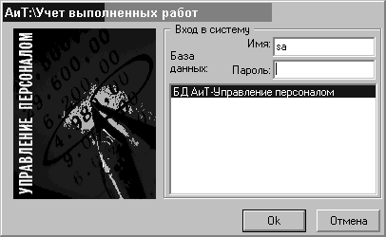
Рис. 1.1. Окно входа в программу
Первоначальный вход в программу подробно описан в руководстве пользователя «Установка и запуск».
После запуска на экране появляется главное окно программы, содержащее Панель инструментов, Главное меню и Список нарядов – производственных заданий.
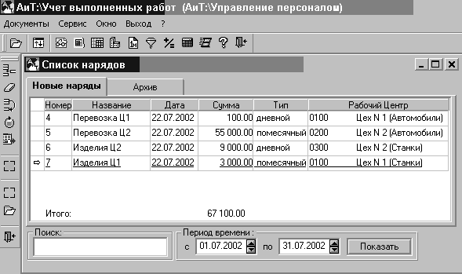
Рис. 1.2. Главное окно программы.

1.3. Главное меню и Панель инструментов
Главное меню состоит из пяти разделов и содержащихся в них пунктов. Отдельные пункты Главного меню продублированы кнопками Панели инструментов. В нижней части основного окна программы при выборе пункта меню или кнопки Панели инструментов выводится полное наименование выбранного режима.

Рис.1.3. Панель инструментов.
Ниже описано предназначение каждого из пунктов меню.
Пункт | Кнопка |  | Исходные данные, действия и функции
Документы
Открыть карточку Alt+F2 |  |  | Карточка наряда, на строке которого в списке нарядов установлен курсор.
Список |  |  | Список всех введенных нарядов в пределах установленного периода времени.
Отчеты Alt+P |  |  | Формирование отчетов по нарядам, сгруппированным по одному из выбранных признаков.
Сервис
Справочник работ |  |  | Заполнение и редактирование справочников видов работ по введенным рабочим центрам
Структура рабочих центров |  |  | Ввод и настройка рабочих центров
Справочник видов рабочих центров |  |  | Заполнение справочника видов рабочих центров
Справочник единиц измерения |  |  | Заполнение справочника единиц измерения, используемого при формировании справочника видов работ.
Формулы |  |  | Создание расчетных формул для распределения сумм по наряду среди членов бригады
Справочник аналитики |  |  | Просмотр и заполнение одного из справочников аналитических признаков, созданных в модуле «АиТ:\Зарплата».
Виды нарядов |  |  | Создание и редактирование справочника видов нарядов.
Фильтр |  |  | Вызов фильтра для отбора данных по заранее определенным параметрам
Проверка сумм |  |  | Проверка карточек нарядов на соответствие суммы по наряду суммам по работам и по сотрудникам.
Калькулятор |  |  | Вызов калькулятора.
Настройка |  |  | Определение общих настроек модуля на рабочем месте пользователя: выбор редактируемого аналитического признака и настройка соответствия типа времени в табеле и рабочего времени в нарядах
Параметры печати  карточки наряда |  |  | Выбор показателей и настройка печати карточки наряда.
Окно
Окно |  |  | Управление расположением на экране отдельных элементов – окон, Панели инструментов, значков.
Выход
Выход |  |  | Автоматическое закрытие всех активных окон, завершение работы и выход из программы.
?
Контекстная справка |  |  | Вызов справки по работе с модулями системы
О программе |  |  | Сведения о версии программы, телефоны «горячей линии» и адрес ООО «АиТСОФТ».
Действия в подавляющем большинстве окон происходят по нажатию соответствующих кнопок дополнительной Панели инструментов, расположенной по умолчанию в левой части экрана программы. Как и кнопки основной Панели Инструментов, они имеют микроподсказку, позволяющую легко определить, какое действие вызывает нажатие этой кнопки. Состав кнопок дополнительной Панели Инструментов изменяется в зависимости от того, какое окно программы является активным и, соответственно, какие действия в нем доступны.
Дополнительная Панель Инструментов может содержать следующие кнопки:
Кнопка | Действие | Кнопка | Действие
 | Добавить |  | Импорт из файла
 | Удалить |  | Сохранить данные
 | Копировать |  | Открыть карточку наряда
 | Обновить экран |  | Выбор сотрудников из  списка
 | Печать |  | Распределить сумму
 | Выделить все, снять выделение |  | Выход с сохранением
 | Передача данных в модуль «АиТ:\Зарплата» |  | Отмена
 | Экспорт |  | Выход из режима

1.4. Фильтр
Окно установки фильтра может быть вызвано по кнопке :
- Панели инструментов (или из пункта «Фильтр» раздела «Сервис» Главного меню программы) – при выборе нарядов из списка;
- Дополнительной Панели инструментов в окне формирования состава бригады – для выбора сотрудников из списка.
Фильтр позволяет выбирать сотрудников предприятия по одному или совокупности нескольких условий.
Подробно о работе с фильтром можно прочитать в Описании программы «АиТ:\Зарплата» или «АиТ:\Кадры».

Глава 2. Настройка и справочники
Для того чтобы начать работу с модулем «АиТ:\Учет выполненных работ», системным администратором комплекса каждому пользователю должны быть определены его системное имя (логин) и пароль на вход в программу, так как все наряды жестко связаны с системным именем пользователя. Каждому пользователю должен быть определен уровень доступа к отдельным режимам работы с модулем.
Пользователь модуля «АиТ:\Учет выполненных работ» должен выполнять настройку системы в следующей последовательности.
- Произвести общие настройки.
- Настроить справочники.
- Откорректировать или разработать новые алгоритмы распределения сумм и расчета надбавок.
Указанные действия производятся на начальном этапе работы. В дальнейшей работе настройки, справочники и алгоритмы расчета могут подвергаться необходимой корректировке.

2.1. Общие настройки
Выполнение общих настроек программы на рабочем месте осуществляется в окне «Настройка», вызываемом из одноименного пункта раздела «Сервис» Главного меню программы.
Окно «Настройка» содержит две закладки: «Аналитика» и «Типы времени».
Справочники аналитических признаков первоначально создаются и редактируются в модуле «АиТ:\Зарплата». Пользователь имеет возможность определить один из аналитических признаков как редактируемый непосредственно из модуля «АиТ:\Учет выполненных работ». Для этого на закладке «Аналитика» надо установить флаг «Разрешить вести справочник аналитических признаков в модуле ‘’Наряды’’» и выбрать конкретный справочник, который становится доступным для редактирования в режиме «Справочник аналитики» раздела «Сервис». В модуле «АиТ:\Учет выполненных работ» разрешается редактировать только свободные аналитические признаки, Справочник затрат не просматривается и не редактируется, он заполняется в модуле «АиТ:\Зарплата».
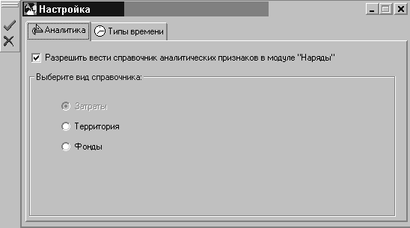
Рис. 2.1. Окно «Настройка», закладка «Аналитика»
Закладка «Типы времени» окна «Настройка» позволяет установить соответствие между типом времени в табеле и фактом рабочего времени в наряде. Необходимо указать, какой тип времени будет использован как рабочее время по наряду для импорта данных о фактически отработанном времени работника из табельных листов.
В левой части окна имеется перечень типов времени, используемых в табельном учете, из которого нужно выбрать и перенести:
- в поле «основная работа» – типы времени, описывающие основную работу по наряду;
- в поле «работа по замещению» – типы времени, описывающие работы по замещению другого работника на его рабочем месте.
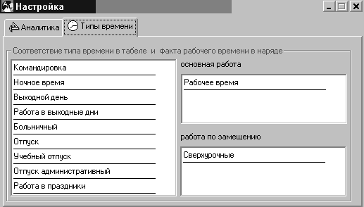
Рис. 2.2. Настройка типов рабочего времени
Работа с этой закладкой должна осуществляться после настройки Справочника типов времени в модуле «АиТ:\Табельный учет».

2.2. Справочники

2.2.1. Работа со справочниками
Работа со справочниками стандартизирована и осуществляется с помощью кнопок, расположенных на Дополнительной панели инструментов.
Назначение кнопок дополнительной Панели инструментов описано в п. 1.3. Главное меню и Панель инструментов.
Некоторые справочники можно распечатать по кнопке «Печать» , при этом открывается окно настройки параметров печати справочника (шрифт и ориентация на бумаге).
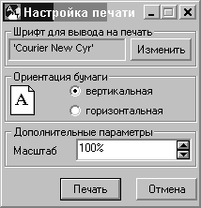
Рис. 2.3. Настройка печати.
Настройка справочников производится в следующей последовательности:
1. Справочник аналитических признаков.
2. Справочник видов рабочих центров.
3. Справочник структуры рабочих центров.
4. Справочник единиц измерения.
5. Справочник работ.
Остальные справочники могут заполняться в произвольном порядке.

2.2.2. Справочник аналитических признаков
Справочник аналитических признаков вызывается из пункта «Справочник аналитики» раздела «Сервис» Главного меню программы. В зависимости от выбранного в окне «Настройка» доступного для редактирования аналитического признака, становится возможным ведение в модуле «АиТ:\Учет выполненных работ» соответствующего справочника.
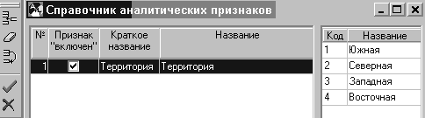
Рис. 2.4. Справочник аналитических признаков

2.2.3. Справочник видов рабочих центров
Ввод и настройка видов рабочих центров осуществляется в окне, вызываемом из пункта «Справочник видов рабочих центров» раздела «Сервис» Главного меню программы или по кнопке «Виды раб. центров» Панели инструментов.
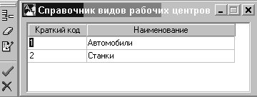
Рис. 2.5. Справочник видов рабочих центров.
Вид рабочего центра характеризуется кратким кодом и наименованием.
Справочник предназначен для укрупненной группировки рабочих центров.

2.2.4. Справочник структуры рабочих центров
Рабочие центры предназначены для определения конкретного рабочего места и конкретной учитываемой в наряде работы.
Каждый рабочий центр характеризуется подразделением, видом рабочего центра и аналитическими свойствами.
Ввод и настройка рабочих центров осуществляется в окне «Структура рабочих центров». Это окно открывается при выборе пункта «Структура рабочих центров» раздела «Сервис» Главного меню программы или по кнопке «Раб. центры» Панели инструментов.
Чтобы добавить в подразделение рабочий центр, необходимо выполнить следующие действия:
- в окне «Рабочий центр» добавить новую запись по кнопке «Добавить» и ввести название центра. Если в окне установлен флаг «Автоматически менять название центра», то название центра сформируется по умолчанию как сочетание наименования подразделения и вида рабочего центра;
- выбрать из выпадающего списка подразделение, куда добавляется рабочий центр;
- указать вид рабочего центра в соответствующем поле;
- определить «Аналитические свойства рабочего центра». Указанные аналитические признаки проставляются в карточке наряда по умолчанию при выборе рабочего центра. Те признаки, для которых в справочнике рабочих центров установлен флаг «нередактируемый признак», будут недоступны для изменения непосредственно в карточке наряда.
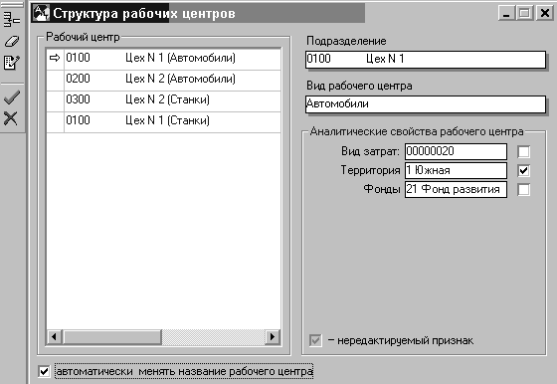
Рис. 2.6. Справочник структуры рабочих центров

2.2.5. Справочник единиц измерения
Справочник единиц измерения вызывается из одноименного пункта раздела «Сервис» Главного меню программы. Он используется при заполнении справочника работ.
Пользователь имеет возможность корректировать содержание справочника, добавлять новые и удалять существующие, неактуальные строки.
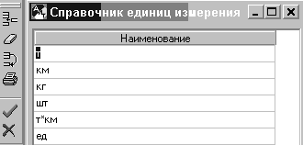
Рис. 2.7. Справочник единиц измерения

2.2.6. Справочник работ
Справочник работ вызывается из одноименного пункта раздела «Сервис» Главного меню программы или с помощью кнопки «Работы» Панели инструментов.
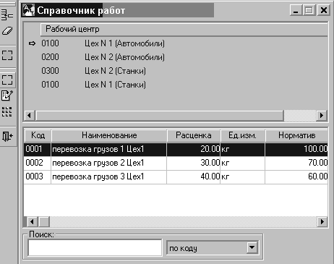
Рис. 2.8. Справочник работ
Каждый рабочий центр имеет свой собственный набор работ. Поэтому при добавлении работы необходимо сначала выбрать из списка в верхней части окна рабочий центр, с которым данная работа будет соотнесена. Для вновь созданной строки надо указать код и наименование работы, расценку, единицу измерения и норматив. Под нормативом понимается количество времени в часах, которое требуется для производства единицы продукции. Аналогичным образом вводятся работы и для других рабочих центров.
При необходимости можно добавить работы одного центра в список работ других центров. Для этого надо:
- в верхней части окна двойным щелчком мыши отметить центры, в которые необходимо добавить работы;
- установить курсор напротив центра, работы которого добавляются;
- в нижней части окна двойным щелчком мыши выделить список этих работ;
- нажать кнопку «Добавить работы в другие раб. центры» дополнительной Панели инструментов.

2.2.7. Справочник расчетных алгоритмов

Общее описание Справочника
Справочник расчетных алгоритмов вызывается из пункта «Формулы» раздела «Сервис» Главного меню программы или по кнопке «Формулы» Панели инструментов.
Окно имеет две закладки: на первой происходит настройка собственно формулы алгоритма, на второй – добавление и настройка формул вычисляемых переменных, которые могут использоваться в алгоритме.
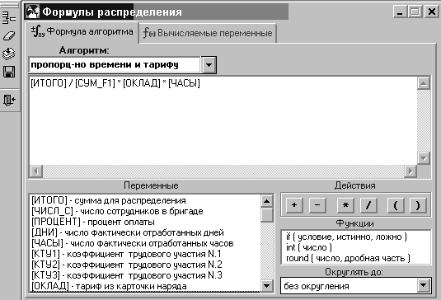
Рис. 2.9. Формулы распределения суммы по наряду.
На закладке «Формула алгоритма» расположены:
- поля для ввода названия алгоритма и формулы, описывающей его;
- списки доступных для использования в формуле переменных, функций и операторов (действий);
- выпадающий список для указания точности расчета.
Формула может содержать:
- Переменные
Переменные выбираются из фиксированного списка, основанного на данных стандартных полей персональной карточки сотрудника, табельных листов и полей ввода карточки наряда. Значения вводятся в формулу по двойному щелчку мышью на строке выбранной переменной.
[ИТОГО] | сумма для распределения
[ЧИСЛ_С] | количество (число) сотрудников в выборке
[ПРОЦЕНТ] | процент оплаты отдельного сотрудника
[СУМПР] | суммарный процент
[ДНИ] | число фактически отработанных дней отдельного сотрудника
[СУМДНИ] | суммарные плановые дни
[ЧАСЫ] | число фактически отработанных часов отдельного сотрудника
[СУМЧАС] | суммарные плановые часы
[КТУ1... 3] | коэффициенты трудового участия 1-3 для отдельного сотрудника
[СУМКТУ1... 3] | суммарные КТУ выборки (КТУ вводятся непосредственно на экране распределения)
[ОКЛАД] | оклад сотрудника
[СУМОКЛ] | суммарный оклад
[КОНСТ1... 8] | константы 1-8 из персональной карточки
[СУМКОН1].. [СУМКОН8] | суммарное значение констант
[ПЛ_Д] | плановые дни по графику сотрудника
[ПЛ_Ч] | плановые часы по графику сотрудника
[СУМПЛ_Д] | сумма плановых дней
[СУМПЛ_Ч] | сумма плановых часов
[ПРЦ_ВЫР] | процент выработки
[ДНИ_ТВ] | ‘ДНИ’ по определенному типу времени
[ЧАСЫ_ТВ] | ‘ЧАСЫ’ по определенному типу времени
[СУМДНИ_ТВ] | ‘СУМДНИ’ по определенному типу времени
[СУМЧАСЫ_ТВ] | ‘СУМЧАСЫ’ по определенному типу времени
- Функции
Поле «Функции» позволяет вводить в расчетную формулу встроенные функции:
IF (условие, истинно, ложно) | выбор из двух альтернатив по условию
ROUND (число, дробная часть) | округление до выбранного числа разрядов
INT (число) | отбрасывание дробной части
- Действия
В рамке «Действия» расположены кнопки со знаками арифметические операций и скобок. Эти знаки вводятся в формулу щелчком мыши по соответствующим кнопкам.
Все элементы формул необходимо отделять друг от друга пробелами. Написанную формулу можно проверить с помощью специальной функции, вызываемой по кнопке «Проверить формулу» дополнительной Панели инструментов.
В формулах могут также использоваться вычисляемые переменные (или весовые коэффициенты), создаваемые на второй закладке справочника. Они представляют собой произведения нескольких числовых характеристик сотрудника. Одновременно может существовать до 3-х таких переменных.
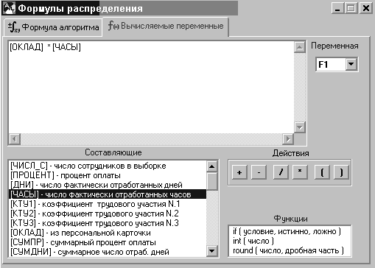
Рис. 2.10. Вторая закладка окна формул распределения.
Весовые коэффициенты имеют типовое обозначение: F плюс порядковый номер (от 1 до 3) – для ссылки на значение по отдельному сотруднику, СУМ_F плюс порядковый номер – на суммарное значение по выборке. Например, F1 или СУМ_F2.
В формулах вычисляемых переменных, описываемых на второй закладке, могут использоваться стандартные аргументы из списка, приведенного выше. Новая вычисляемая переменная появляется в списке переменных основной формулы лишь после корректной её настройки.

Правила создания рабочего алгоритма
 | Внимание! Необходимо понимать, что создание нового алгоритма – действие, требующее хорошего понимания принципов распределения сумм. Прежде чем приступить к созданию новых алгоритмов, рекомендуется изучить поставляемые в дистрибутиве программы.
Пример. Необходимо распределить сумму наряда пропорционально тарифу и отработанному времени. Для этого мы берем сумму для распределения [ИТОГО] и распределяем ее в зависимости от планового тарифного фонда бригады ([ОКЛАД] * [ЧАСЫ]) пропорционально тарифу [ОКЛАД] и отработанному времени работника [ЧАСЫ].
Формула:
[ИТОГО] / [СУМ_F1] * [ОКЛАД] * [ЧАСЫ], где [СУМ_F1] = [ОКЛАД] *[ЧАСЫ]
Создание нового алгоритма по шагам:
- На закладке «Формула алгоритма» нажать кнопку «Добавить» дополнительной Панели инструментов, вписать новое название алгоритма – «Пропорционально времени и тарифу» (см. рис. 2.9.).
- В поле «Переменные» двойным щелчком мыши выбрать переменную [ИТОГО].
- Нажать кнопку из группы «Действия».
- На закладке «Вычисляемые переменные» написать формулу для расчета тарифного фонда каждого члена бригады (см. рис. 2.10.). Для этого:
- из выпадающего списка в поле «Переменная» выбрать F1, т. е. имя вычисляемой переменной;
- написать формулу расчета [ОКЛАД]* [ЧАСЫ], выбирая соответствующие переменные и операторы двойным щелчком мыши в списке «Составляющие» и группе «Действия».
- Вернуться на закладку «Формула алгоритма». В списке «Переменные» появились две новые переменные – [F1] и [СУМ_F1]. Выбрать [СУМ_F1], так как нам необходимо рассчитать плановый тарифный фонд всей бригады.
- Нажать кнопку из группы «Действия».
- Для распределения пропорционально тарифу в списке «Переменные» выбрать [ОКЛАД].
- Нажать кнопку из группы «Действия».
- Для распределения пропорционально отработанному времени в списке «Переменные» выбрать [ЧАСЫ].
- Проверить формулу на корректность, нажав на кнопку «Проверить формулу» дополнительной Панели инструментов.
- Сохранить формулу, нажав на кнопку «Сохранить данные» дополнительной Панели инструментов.

2.2.8. Справочник видов нарядов
Справочник видов нарядов вызывается из пункта «Виды нарядов» раздела «Сервис» Главного меню программы и используется при заполнении соответствующего поля карточки наряда. В справочник заносятся те виды нарядов, которые необходимо отдельно учесть в модуле «АиТ:\Учет выполненных работ» и отдельно обработать в модуле «АиТ:\Зарплата».
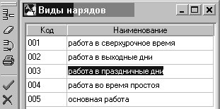
Рис. 2.11. Справочник видов нарядов.

Глава 3. Работа с нарядами

3.1. Создание нового наряда

3.1.1. Заполнение верхней части наряда
Создание наряда производится в окне «Список нарядов». Для создания наряда надо нажать кнопку «Добавить» дополнительной Панели инструментов, по которой открывается окно ввода нового наряда.
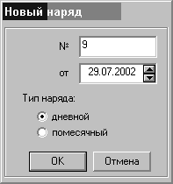
Рис. 3.1. Окно ввода нового наряда
Для нового наряда автоматически предлагается номер, на 1 больше, чем предыдущий. Нумерация нарядов единая по всей системе. Так, предыдущий номер может быть введен с любого рабочего места и не всегда виден в списке главного окна.
Номер наряда можно отредактировать. Если параметры нового наряда будут отличаться от существующего с тем же номером, то такой наряд будет сохранен в базе данных. Однако надо иметь в виду, что номер наряда передается вместе с нарядом в модуль «АиТ:\Зарплата», и наличие нескольких нарядов с одинаковыми номерами может привести к путанице. Поэтому номер наряда лучше оставить без изменений.
Дата наряда по умолчанию устанавливается равной системной дате компьютера рабочего места, но при необходимости может быть отредактирована.
Для нового наряда устанавливается тип: дневной или помесячный.
По нажатию кнопки «ОК» на экран выводится пустая, незаполненная карточка наряда.
Обязательным правилом является заполнение полей верхней части карточки наряда до ввода работ или выбора членов бригады.
Название – произвольное название наряда. Оно не должно быть длинным. Акцент в названии желательно делать либо на работы, либо на бригаду.
Рабочий центр – выбирается рабочий центр, на котором выполнялись работы сотрудником или бригадой.
Алгоритм – выбирается формула распределения суммы заработка по наряду среди членов бригады.
Бригадир – выбирается сотрудник подразделения, являющийся назначенным или неформальным бригадиром.
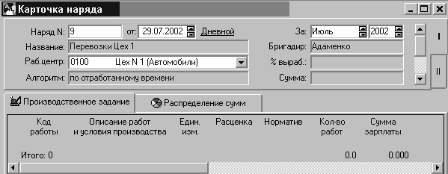
Рис. 3.2. Подготовленная к работе карточка наряда

3.1.2. Ввод видов и объемов работ
При открытии карточки наряда она позиционируется на первую закладку «Производственное задание». Этим предполагается, что сначала вводятся работы, а потом, на второй закладке – члены бригады.
Ввод каждого вида работ осуществляется по кнопке «Добавить» дополнительной Панели инструментов. В новой строке выбором из выпадающего списка в поле «Код работ» устанавливается вид работы.
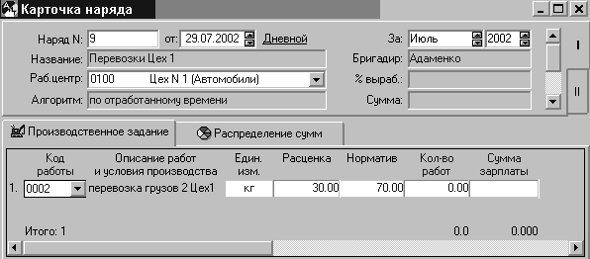
Рис. 3.3. Ввод видов работ
Выпадающий список представляет собой часть справочника работ, соответствующую рабочему центру, указанному при заполнении карточки наряда. При выборе вида работ реквизиты из справочника автоматически заполнят строку ввода, при необходимости они могут быть изменены непосредственно в карточке для данного конкретного наряда. В поле «Кол-во работ» вводится с клавиатуры выполненный объем, и программа автоматически рассчитывает значение в поле «Сумма зарплаты» как произведение расценки и количества работ. В нижней части окна подводятся итоги по последним двум колонкам, что особенно полезно, если видов работ несколько.
При переходе на вторую закладку наряда итоговая сумма по колонке «Сумма зарплаты» переносится в поле «Сумма» верхней половины карточки наряда.
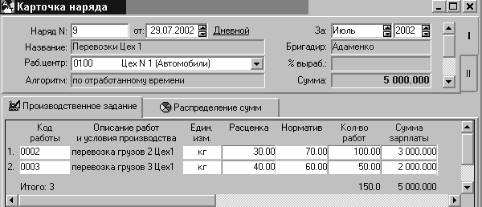
Рис. 3.4. Ввод объема выполненных работ

3.1.3. Выбор бригады, работа со списком сотрудников
После ввода видов и объемов работ формируется состав бригады. Для этого необходимо перейти на вторую закладку «Распределение сумм».
По кнопке «Выбор сотрудника» дополнительной Панели инструментов вызывается окно формирования состава бригады.
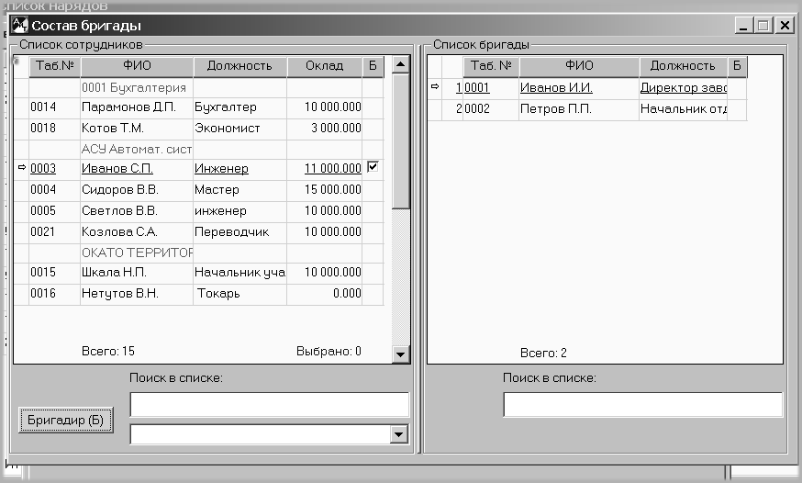
Рис. 3.5. Формирование списка бригады
Оно состоит из двух частей: слева отображается список подразделений и сотрудников, доступный пользователю, справа – список членов бригады. Строка, на которой установлен курсор, выделяется подчеркиванием и стрелкой – указателем слева от табельного номера сотрудника. В итоговой строке отображается общее количество сотрудников в списке и количество выделенных сотрудников.
При формировании состава бригады используют метод «перетаскивания» нужных строк из левой части окна в правую. В окне доступна функция поиска и установки фильтра по критерию.
В окне «Состав бригады» при нажатии на кнопку Бригадир в поле Б появляется флажок на выбранной фамилии. Далее выбранный сотрудник появится в поле Бригадир в карточке наряда.
Выбранный список членов бригады переносится в карточку наряда по кнопке «ОК» дополнительной Панели инструментов. При этом программа выдает запрос на автоматическое заполнение сведений об отработанном времени.
В окне «Состав бригады» при нажатии на кнопку Бригадир в поле Б появляется переключатель на выбранной фамилии. Далее выбранный сотрудник появится в поле Бригадир в карточке наряда.
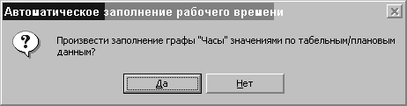
Рис. 3.6. Запрос на заполнение отработанного времени

3.1.4. Ввод отработанных часов, корректировка отработанного времени и тарифных ставок
Сформированный список бригады содержит фамилии сотрудников и поля для ввода необходимых параметров распределения. Состав этих параметров зависит от выбранного алгоритма распределения. Ими могут быть: тарифные ставки работников, отработанное и плановое время, КТУ, различные персональные константы. Все поля редактируемы, кроме тех, в которые заносятся вычисляемые переменные.
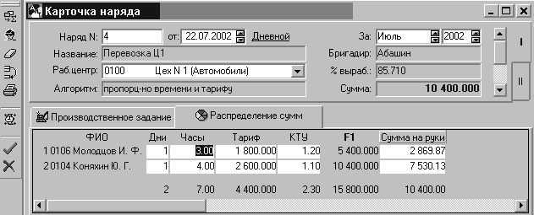
Рис. 3.7. Ввод параметров распределения сумм
Тарифные ставки, персональные константы, КТУ
Поле «Тариф» в карточке наряда по умолчанию заполняется значением, установленным в кадровой карточке сотрудника в модуле «АиТ:\Кадры» в поле «Оклад». Поле «Тариф» доступно для редактирования, так как сотрудник мог выполнять работу другой квалификации (разряда), что требует временного изменения тарифной ставки.
Персональные константы переносятся в карточку наряда из персональной карточки сотрудника (закладка «Блокнот»), заполняемой в модуле «АиТ:\Зарплата».
КТУ проставляется вручную каждому сотруднику по результатам работы, оформленной конкретным нарядом.
Ввод отработанного времени
Отработанное время может быть введено вручную для каждого члена бригады или автоматически подобрано из табельных листов. Подбор табельного времени можно осуществить как в момент переноса списка членов бригады в карточку наряда, так и впоследствии, по кнопке «Проверка резерва времени» дополнительной Панели инструментов.
 | Внимание! Табельный лист является первичным по отношению к наряду. Перед началом работы с нарядами убедитесь, что табельные листы на всех членов бригады созданы и заполнены, промежуточные итоги рассчитаны. Корректировка табельных листов «задним числом» потребует перерасчета всех уже оформленных нарядов.
Подбор времени осуществляется по всем табельным листам сотрудника по тем типам времени, которые указаны в Настройке (Сервис\Настройка\Типы времени) для основной работы (если сотрудник выполнял основную работу) и работы по замещению (если сотрудник замещал другого работника). Подобранное время заносится в колонки «Дни» и «Часы» карточки наряда. Автоматически заполненные дни-часы могут быть откорректированы. Эта возможность существует для того, чтобы на одну и ту же бригаду можно было вести несколько нарядов (по разным работам, разным рабочим центрам) как в течение одного рабочего дня, так и в течение месяца.
Процедура подбора табельного времени имеет некоторые особенности для дневных и помесячных нарядов.
- При подборе времени в дневной наряд имеет значение дата оформления наряда – программа подбирает табельное время за конкретный день. Если на сотрудника оформлены другие дневные наряды на эту же дату, они учитываются при проверке резерва времени и в текущий наряд подбирается остаток времени за этот день. Время, подобранное в помесячные наряды, не учитывается.
- При подборе времени в помесячный наряд имеет значение месяц, за который оформлен этот наряд, – программа подбирает табельное время сотрудника за весь указанный месяц. При проверке резерва времени учитываются все оформленные за этот месяц наряды – дневные и помесячные, и в текущий наряд подбирается разница между количеством дней-часов по табелю и суммой дней-часов во всех уже существующих нарядах.
Если лимит отработанного времени сотрудника исчерпан или разница отрицательная, то программа выводит сообщение.
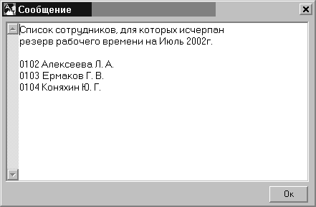
Рис. 3.8. Вывод предупреждающего сообщения
Это же сообщение появляется тогда, когда дата наряда является нерабочей датой по фактическому графику членов бригады.
Дополнительные возможности автоматического подбора времени из табеля
Подбор времени из табеля можно сделать более целенаправленным, если воспользоваться дополнительными настройками в модуле «АиТ:\Конфигурация». Секция «Взаимодействие с модулем «АиТ:\Табельный учет» содержит два настраиваемых параметра:
- «Наряд считается по определенному типу времени»;
- «Для работника из бригады указывается табельный лист».
«Наряд считается по определенному типу времени» – это возможность поставить в соответствие каждому наряду отдельный тип времени (в базовом варианте типы времени, учитываемые при подборе, указываются в окне «Настройка» и едины для всех нарядов). Если параметр принимает значение «Да», то в карточке наряда появляется дополнительное поле «Тип времени». В нем, пользуясь вертикальным скроллингом, из выпадающего списка можно выбрать тот тип времени, по которому в данный конкретный наряд должно подбираться время из табельных листов.
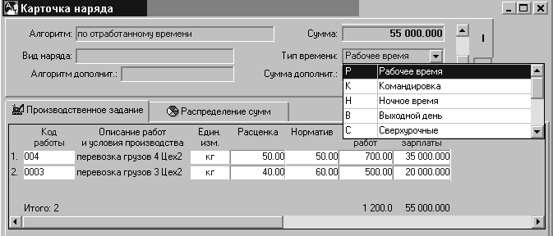
Рис. 3.9. Выбор типа времени в карточке наряда
«Для работника из бригады указывается табельный лист» – это возможность осуществить подбор времени для каждого сотрудника не по всем табельным листам, в которых он фигурирует, а по одному выбранному. Если параметр принимает значение «Да», то в карточке наряда на закладке «Распределение сумм» появляется дополнительная колонка «Табельный лист», в которой из выпадающего списка можно выбрать необходимый табельный лист.
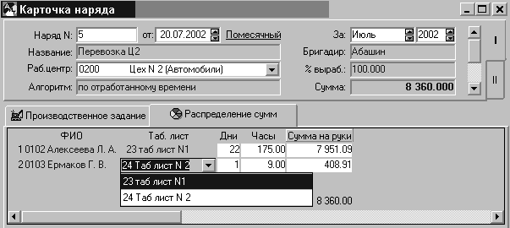
Рис. 3.10. Выбор табельного листа
Процесс автоматического заполнения отработанного времени по табельным данным в этом случае включает два этапа – подбор табельных листов сотрудника и подбор дней-часов из указанного табельного листа. По кнопке «Проверка резерва времени» дополнительной Панели инструментов вызывается окно настройки автозаполнения.
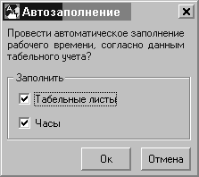
Рис. 3.11. Запрос на проведение автозаполнения.
Если работник учитывается в нескольких табельных листах, программа выдает предупреждение об этом.
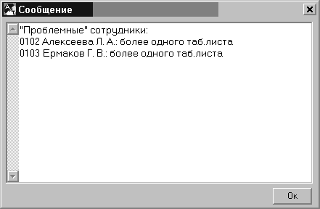
Рис. 3.12. Предупреждение о наличии у сотрудников нескольких табельных листов.
В этом случае необходимо убедиться, что для этих сотрудников подбор произведен правильно, из соответствующего табельного листа. При необходимости следует выбрать из выпадающего списка другой табельный лист и вновь запустить процедуру подбора, установив в настройке автозаполнения только один флаг – «подбор часов».
В окне списка нарядов появилась кнопка "Печать"- можно распечатать выделенные наряды списком или один открытый наряд..

3.1.5. Расчет наряда (распределение) по выбранному алгоритму
Расчет наряда производится по кнопке «Расчет» дополнительной Панели инструментов и сводится к распределению общей суммы наряда среди всех членов бригады по заранее определенному алгоритму. Если расчет не может быть выполнен в целых суммах (с копейками), то на экран выводится следующее сообщение:
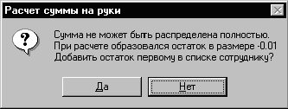
Рис. 3.13. Сообщение о распределении остатка.
Пользователь может принять любое решение. При положительном ответе сумма распределения полностью совпадает с суммой по наряду.
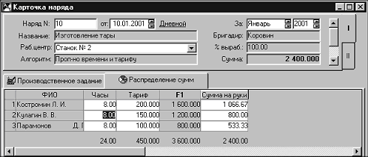
Рис. 3.14. Карточка наряда после окончательного расчета.
Сумма на руки любого из членов бригады может быть отредактирована вручную, однако при повторном расчете такие изменения будут утеряны.

3.1.6. Использование дополнительного алгоритма
Если в формуле предусмотрена доплата к сумме за выполненную работу, распределенная сумма будет больше заработанной. Целесообразнее для расчета надбавки за выполненную сдельную работу (например, надбавка за экспедирование) разработать дополнительный алгоритм, тогда сумма надбавки будет сформирована и показана отдельно.
Для подключения механизма расчета дополнительной суммы в карточке наряда в поле «Алгоритм дополнительный» нужно выбрать из выпадающего списка необходимый алгоритм распределения. По кнопке «Расчет» дополнительной Панели инструментов дополнительная сумма будет рассчитана и распределена между сотрудниками в соответствии с выбранным алгоритмом. Сумма надбавки будет показана в поле «Сумма дополнительная» карточки наряда, результаты распределения будут отражены в колонке «Доп.сумма» на закладке «Распределение сумм».
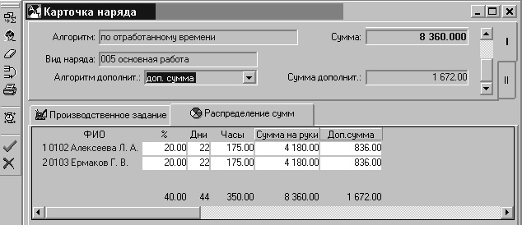
Рис. 3.15. Формирование и распределение дополнительной суммы.
При экспорте данных в модуль «АиТ:\Зарплата» основная и дополнительная сумма передаются и обрабатываются отдельно.
При включенной настройке конфигуратора «Для работника из бригады указать Табельный лист» на закладке "Распределение сумм" появится еще одно поле "Таб.лист" рядом с ФИО сотрудника. И если выбрать определенный табель то по нему и идет обработка времени.

3.1.7. Режим временного замещения
Режим временного замещения одного сотрудника другим, из той же бригады, может использоваться только в помесячном наряде.
Временное замещение оформляется после ввода членов бригады и фактически отработанных часов за месяц. Для этого в карточке наряда на закладке «Распределение сумм» нужно установить курсор на строке работника, который временно замещал другого, и нажать кнопку «Копировать» дополнительной Панели инструментов.
Программа выдаст запрос на дублирование сотрудника:
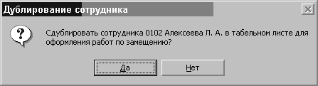
Рис. 3.16. Запрос о дублировании сотрудника.
При положительном ответе в списке членов бригады появляется дополнительная строка с фамилией замещающего сотрудника, которая выделена ярко-синим цветом.
В колонку «Часы» нужно ввести время, отработанное по замещению, а в колонку «Тариф» ввести часовую тарифную ставку того сотрудника, за которого выполнялось работы.
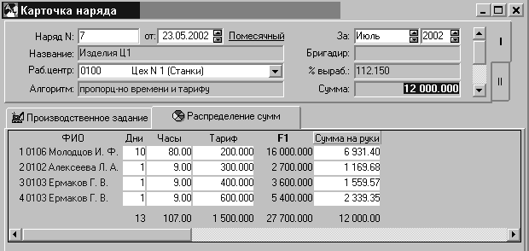
Рис. 3.17. Оформление работы по замещению в карточке наряда.
Описанная последовательность действий повторяется столько раз, сколько сотрудников в данном наряде работает по замещению.

3.2. Проверка соответствия сумм по наряду
Процедуру проверки соответствия сумм целесообразно проводить до передачи данных по нарядам в модуль «АиТ:\Зарплата».
Окно «Проверка соответствия сумм по наряду» вызывается из пункта «Проверка сумм» раздела «Сервис» Главного меню программы или по кнопке Панели инструментов.
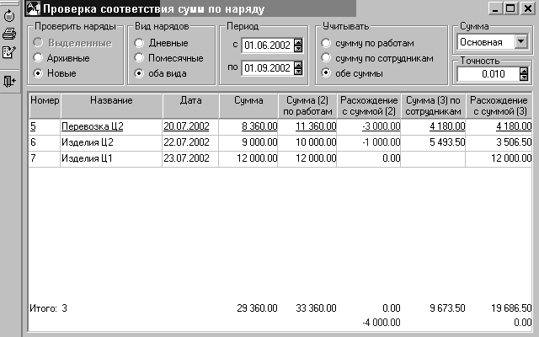
Рис. 3.18. Проверка соответствия сумм по наряду.
Режим позволяет установить расхождения между суммой по наряду (фигурирующей в списке нарядов) и суммами по работам (с закладки «Производственное задание» карточки наряда) и по сотрудникам (с закладки «Распределение сумм» карточки наряда). Настройка параметров проверки осуществляется в верхней части окна. Пользователь имеет возможность указать период, за который проверяются суммы, а также ограничить выборку по виду нарядов (дневные, помесячные) и состоянию (новые, архивные). Если в окне «Список нарядов» есть выделенные строки, становится доступным переключатель «Выделенные», позволяющий проверить произвольный набор карточек нарядов.
Проверка может быть осуществлена как по основной, так и по дополнительной сумме. Расчет производится с точностью до 0.001. Результат заносится в соответствующие колонки для каждой строки наряда. В нижней части окна подводятся итоги.

3.3. Печать карточки наряда
Отчет по карточке наряда может изменять свое содержание в зависимости от преднастройки, однако форма представления данных является стандартной.
Преднастройка отчета производится в окне «Настройка печати карточки наряда», которое вызывается из пункта «Параметры печати карточки наряда» раздела «Сервис» Главного меню программы.
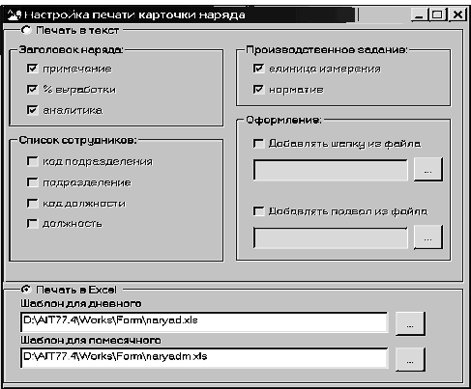
Рис. 3.19. Окно настройки печати карточки наряда.
В этом окне пользователь имеет возможность определять состав данных в печатной форме карточки наряда и выбирать те из необязательных параметров, которые ему необходимы.
Существует возможность добавить при печати текстового документа готовые «шапку» и «подвал» наряда из файла. Для этого в окне настройки печати в группе «Оформление» нужно установить соответствующие флажки и указать путь к файлам, содержащим шапку и подвал. Также есть возможность печати карточки наряда в Excel по шаблонам помесчного и дневного нарядов..
Печать выделенных нарядов производится из списка нарядов по кнопке «Печать» дополнительной Панели инструментов . Формирование отчета производится в текстовый файл \ТХТ\nar.txt или \ТХТ\nar.xls . При печати открытого наряда к имени файла подтягивается № наряда.(например nar_11.xls)

Наряд №5 от 20.07.2002 за Июль 2002 г.
Примечание: Перевозка Ц2
Бригадир: Абашин Рабочий центр: 0200 Цех N 2 (Автомобили)
Сумма: 8360.00 Сумма дополнительная: 0.00
% выработки: 52.57
Затраты: 00000020 Территория: 1 Южная
Фонды: 22 ФМП
------------------------------------------------------------------
Производственное задание
------------------------------------------------------------------
№ Работа Ед.изм. Расценка Норматив Кол-во Сумма
1. Перевозка груза 4 Цех2 кг 50 1 100 5000.00
2. Перевозка груза 3 Цех2 кг 40 1 84 3360.00

Итого: 2 184 8360.00
------------------------------------------------------------------
Список сотрудников
--------------------------------------------------------------------
№ Код подр. Подразделение ФИО Должность Часы Сумма
--------------------------------------------------------------------
1 0100 Цех N 1 0102 Алексеева Л.А. Мастер 175 4180.00
2 0100 Цех N 1 0103 Ермаков Г.В. Мастер 175 4180.00

Итого: 350 8360.00

Рис. 3.20. Распечатанная карточка наряда в текстовом виде.

 |  |  |  |  |  |  | Наряд № | 10
 |  |  |  | за месяц по повременной оплате труда
 |  |  |  |  |  | за | Январь 2006 г.
Примечание: |  | Изготовление ВВ-12 |  |  |  |  |  |  | Аналитика
Бригадир: |  | (0002) Петров П.П. |  |  |  |  |  |  | Затраты: |  |  | 2
Рабочий центр: |  | Ц1 Цех №1 (второй) |  |  |  |  |  |  | Вид деятельност |  |  | 002 Производство
Сумма: |  | 666.00 |  |  |  |  |  |  | Территория |  |  | 003 Северный округ
 |  |  |  |  |  |  |  |  | Подарки
Список сотрудников
№ | ФИО | ТН | Оклад | Баланс рабочеговремени | Дни | Виды оплат |  |  |  |  |  |  |  |  |  | Итого
 |  |  |  |  |  | сдельно |  | доп.(веч) |  | доп.(ноч) |  | доп.(вых) |  | доп.(премия ) |  | Итого
 |  |  |  |  |  | Часы | Сумма | Часы | Сумма | Часы | Сумма | Часы | Сумма | Часы | Сумма | Итого
1 | 2 | 3 | 4 | 5 | 6 | 7 | 8 | 9 | 10 | 11 | 12 | 13 | 14 | 15 | 16 | 17
1 | Иванов И.И. | 1 | 10000 | 0.00 | 22 | 176 | 333.00 | 16 | 1408.00 |  |  | 8 | 1056.00 | 176 | 1760.00 | 4557.00
2 | Парамонов Д.П. | 14 | 10000 | 0.00 | 22 | 176 | 333.00 | 24 | 1408.00 |  |  | 8 | 1056.00 | 176 | 1760.00 | 4557.00
 | ИТОГО: |  |  |  | 44 | 352 | 666.00 | 40 | 2816.00 |  |  | 16 | 2112.00 | 352 | 3520.00 | 9114.00
 | Табельщик |  |  | _______________________(_____________________)
 | Начальник отдела ИТиС |  |  | _______________________(_____________________)
Распечатанная карточка наряда в Excel.

Глава 4. Обмен данными с другими модулями «АиТ:\Управление персоналом»
Модуль «АиТ:\Учет выполненных работ» взаимодействует с модулями:
- «АиТ:\Табельный учет» на уровне получения данных об отработанном времени;
- «АиТ:\Зарплата» на уровне передачи данных по сотрудникам о распределенных суммах и аналитике для последующей их обработки.

4.1. Организация взаимодействия с модулем «АиТ:\Табельный учет»
На момент получения данных об отработанном времени в модуле «АиТ:\Табельный учет» должны быть созданы и настроены типы времени, по которым будет происходить обмен.
Осуществить настройку можно двумя способами, в зависимости от принятой технологии оформления работ по нарядам.
- Организовать один или несколько отдельных типов времени, обрабатываемых только модулем «АиТ:\Учет выполненных работ». Для этого:
- В модуле «АиТ:\Конфигурация» в разделе «Настройки модуля «АиТ:\Учет выполненных работ» в секции «Взаимодействие с модулем «АиТ:\Табельный учет» отключить параметры:
- «Наряд считается по определенному типу времени»;
- «Для работника из бригады указывается табельный лист».
- В модуле «АиТ:\Табельный учет» в справочнике типов времени создать отдельный тип времени «время по наряду», для которого флаг «Передавать данные в зарплату» не устанавливать. Отработанное время по этому типу будет передаваться в модуль «АиТ:\Зарплата» непосредственно из нарядов, минуя табельный свод.
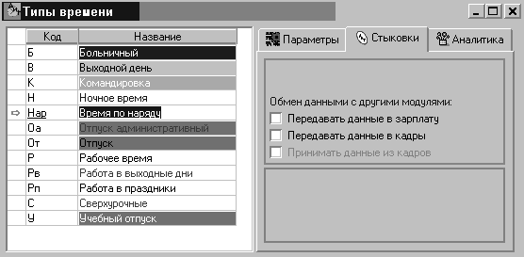
Рис. 4.1. Создание отдельного типа времени для оформления работ по нарядам.
- В модуле «АиТ:\Учет выполненных работ» в окне «Настройка» на закладке «Типы времени» указать для основной работы тип времени «время по наряду».
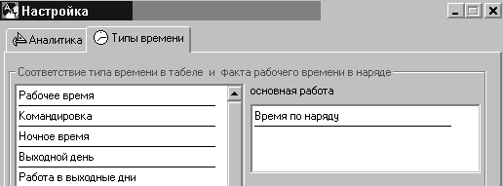
Рис. 4.2. Окно настройки типов времени.
Таким образом будет организован отдельный тип времени, обрабатываемый в модуле «АиТ:\Учет выполненных работ», но не попадающий в свод по табельному листу (и через него в модуль «АиТ:\Зарплата»).
- Использовать типы времени, передаваемые в модуль «АиТ:\Зарплата», в том числе рабочее время. Для этого:
- В модуле «АиТ:\Конфигурация» в разделе «Настройки модуля «АиТ:\Учет выполненных работ» в секции «Взаимодействие с модулем «АиТ:\Табельный учет» включить параметры:
- «Наряд считается по определенному типу времени»;
- «Для работника из бригады указывается табельный лист».
- В модуле «АиТ:\Конфигурация» в разделе «Настройки модуля «АиТ:\Табельный учет» в секции «Табельные листы» включить параметр «Вычитать из сводов оформленное по нарядам время».
- В модуле «АиТ:\Табельный учет» в справочнике типов времени создать и настроить типы времени, которые будут использоваться в нарядах. Для них установить флаг «Передавать данные в зарплату».
- При заполнении карточки наряда указать тип времени, по которому должны подбираться данные, для каждого сотрудника установить номер табельного листа.
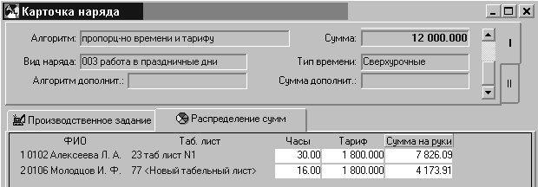
Рис. 4.3. Заполнение карточки наряда.
При такой организации взаимодействия отработанное время, использованное в наряде, однозначно определяется параметрами «сотрудник – тип времени – табельный лист», и может быть корректно учтено при формировании свода по табельному листу. Неиспользованная в нарядах часть времени будет передана в модуль «АиТ:\Зарплата» через свод по табельному листу.
Настройки типов времени являются предварительными и осуществляются единовременно. Кроме того, на момент получения данных об отработанном времени в модуле «АиТ:\Табельный учет» должны быть созданы табельные листы на сотрудников и рассчитаны предварительные итоги за тот период (месяц), за который оформляются наряды.

4.2. Передача нарядов в модуль «АиТ:\Зарплата»
После того, как наряды за месяц заполнены и рассчитаны, рекомендуется провести процедуру проверки соответствия сумм, и только тогда передавать данные в модуль «АиТ:\Зарплата».
Для передачи данных в списке нарядов необходимо выделить нужные строки и нажать кнопку «Передача данных» дополнительной Панели инструментов.
Программа выдает запрос о способе передачи:
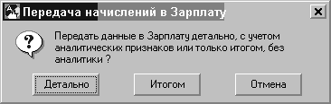
Рис. 4.4. Выбор способа передачи наряда в зарплату.
- При выборе варианта «Детально» наряд передается с учетом аналитических признаков. Тогда при проведении наряда в модуле «АиТ:\Зарплата» каждое формируемое начисление наследует аналитику из карточки наряда.
- При выборе варианта «Итогом» аналитические признаки не передаются вместе с нарядом, они заполняются как «недостающие» по выбору пользователя (из персональной карточки, из справочника начислений или с экрана) при проведении наряда в модуле «АиТ:\Зарплата».
Наряд, данные по которому переданы в модуль «АиТ:\Зарплата», получает статус «архивный» и с закладки «Новые наряды» переходит на вторую закладку – «Архив».
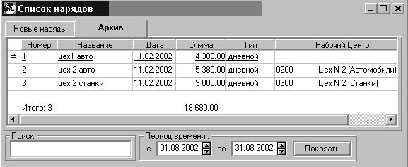
Рис 4.5. Список нарядов, закладка «Архив».
В модуле «АиТ:\Зарплата» перенесенные наряды появятся в окне «Начисление по табелю и нарядам» (одноименный пункт меню в разделе «Начисления») на закладке «К начислению». Наряд, не имеющий дополнительной суммы, будет представлен одной строкой. Наряд, в котором рассчитывалась дополнительная сумма, формируется из двух строк – отдельно по основной и дополнительной сумме.
В нижней части окна представлен список участников работ по наряду, на котором установлен курсор. На каждого работника формируется отдельная строка, работа по замещению оформляется еще одной дополнительной строкой.
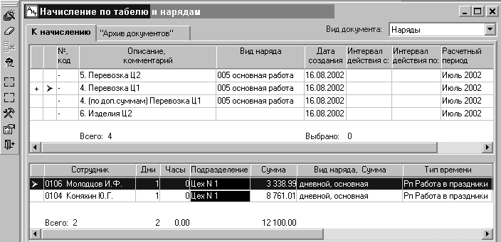
Рис. 4.6. Наряды, переданные для начисления зарплаты
Начисление заработной платы по нарядам, переданным в модуль «АиТ:\Зарплата», производится по кнопке «Мастер формирования начислений» дополнительной Панели инструментов. Наряды, по которым выполнено начисление, переносятся с закладки «К начислению» на закладку «Архив документов».

4.3. Обработка данных по нарядам в модуле «АиТ:\Зарплата»
Для корректной обработки данных по нарядам в модуле «АиТ:\Зарплата» необходимо осуществить предварительные настройки:
- В справочнике начислений создать и настроить начисления для оформления работ по нарядам.
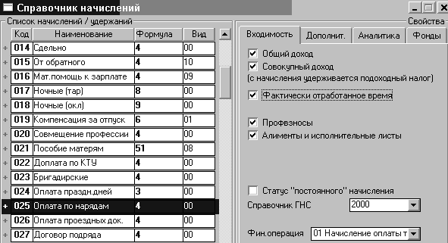
Рис. 4.7. Настройка справочника начислений
- Произвести настройку соответствия кодов начислений и данных нарядов.
Окно настройки кодов начислений вызывается по кнопке «Настройка» дополнительной Панели инструментов окна «Начисление по табелю и нарядам».
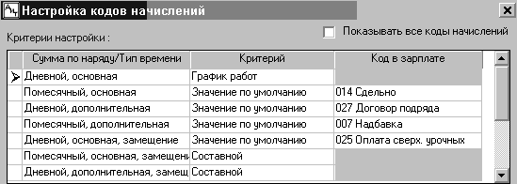
Рис. 4.8. Окно настройки кодов начислений.
В этом окне необходимо каждому сочетанию вида наряда (дневной, помесячный), суммы (основная, дополнительная) и работы (основная, по замещению) из колонки «Сумма по наряду/Тип времени» поставить в соответствие код начисления из колонки «Код в зарплате».
Если для данного сочетания оплата производится всегда одним и тем же кодом (для всех работников и любых параметрах наряда), то в колонке «Критерий» выбирается «Значение по умолчанию».
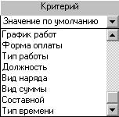
Рис. 4.9. Выбор критерия.
Если необходимо дифференцировать процесс начисления, то в колонке «Критерий» из выпадающего списка выбирается наименование критерия. В качестве критерия выступают параметры карточки наряда (вид наряда, тип времени, подразделение) и персональные данные работника (категория, должность, график работ и т.п.). В дополнительном окне «Соответствие критерия и начисления» устанавливается соответствие значения критерия и кода начисления.
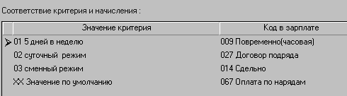
Рис. 4.10. Настройка соответствия критерия и начисления.
Если дифференцирования по одному критерию недостаточно, можно использовать сочетания разных критериев и их значений. Для этого в колонке «Критерий» выбирается наименование «Составной», а значения выбираются из предварительно заполненного справочника многокритериальной настройки (модуль «АиТ:\Зарплата»).

4.4. Корректировка наряда, откат начислений
Наряд, переданный в модуль «АиТ:\Зарплата», можно вернуть из архива по кнопке «Аннулировать признак ‘’Передано в Зарплату’’» дополнительной Панели инструментов окна «Список нарядов», предварительно выделив его в списке. Запись о нем вернется на закладку «Новые наряды» и наряд станет доступным для редактирования. Так как в модуле «АиТ:\Зарплата» данные переданного наряда автоматически не отзываются, необходимо проделать процедуру очистки вручную. Для этого в окне «Начисления по табелю и нарядам» для нарядов, которые еще не были проведены, удалить записи с закладки «К начислению», а для проведенных нарядов – удалить записи с закладки «Архив документов» и произведенные по этому наряду начисления из карточек сотрудников.
После корректировки наряда в модуле «АиТ:\Учет выполненных работ» его можно снова передать в модуль «АиТ:\Зарплата» для последующей обработки.

Глава 5. Формирование и печать отчетов
Модуль «АиТ:/Учет выполненных работ» позволяет формировать документы как в «стандартном» виде, с некоторой настройкой внутри программы, так и в «произвольном», настраиваемом с помощью встроенного генератора документов.
5.1. Документы стандартного вида.
Режим формирования стандартных отчетов вызывается из пункта «Отчеты» раздела «Документы» Главного меню программы или по кнопке «Отчеты» Панели инструментов.
Режим организован в виде Мастера.
Шаг 1. На первом шаге в окне «Настройка» определяются параметры отчета: пользователь имеет возможность указать период, за который формируется отчет, а также ограничить выборку по виду нарядов (дневные, помесячные) и состоянию (новые, архивные). В блоке «Отбор и группировка» выбирается вид отчета в зависимости от признака, по которому группируются данные: по подразделениям, по сотрудникам, по видам работ, по видам аналитики, по рабочим центрам, по бригадам. По кнопке «Далее» осуществляется переход к следующему окну.
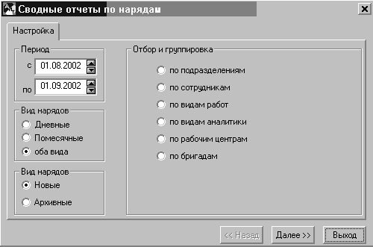
Рис. 5.1. Настройка формирования отчетов по нарядам.
Шаг 2. В окне «Отбор данных для отчета» представлен список значений выбранного признака группировки.
На втором шаге пользователь может установить флаг «по всем данным» или ограничить выборку одним или несколькими значениями из списка, выделив их двойным щелчком мыши.
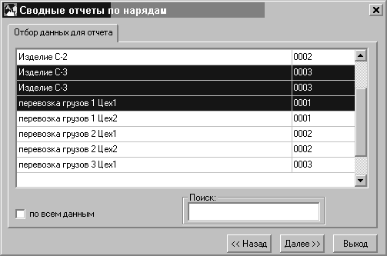
Рис. 5.2. Отбор данных для отчета «по работам».
По кнопке «Далее» на экран выводится сформированный отчет.
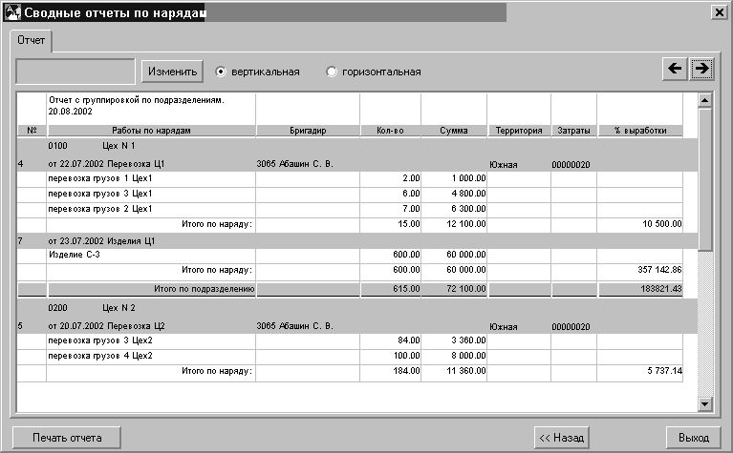
Рис. 5.3. Сформированный отчет по работам.
Настройка печати осуществляется в верхней части окна «Отчет»: кнопка «Изменить» служит для определения параметров шрифта, а переключатель «вертикальная \ горизонтальная» – для выбора ориентации отчета на листе бумаги. Кнопки позволяют управлять размерами отчета при просмотре и печати.
По кнопке «Печать отчета» в нижней части окна отчет выводится на печать.

5.2. Генератор документов произвольного вида

5.2.1.Окно генератора документов
Окно генератора документов вызывается из пункта «Генератор документов» раздела «Документы» Главного меню программы.
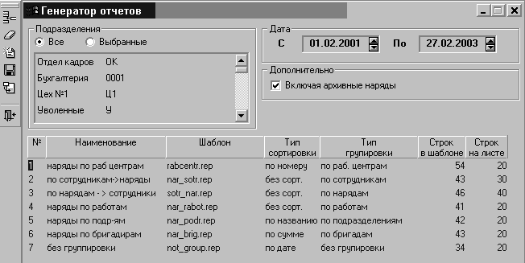
5.4.Окно генератора документов.
В окне можно произвести настройку формирования документа, просмотреть или отредактировать шаблоны документов, а также сформировать документ.
В верхней части экрана расположены настройки формирования документов:
- Переключатель условия выборки данных.
Документы могут формироваться либо по всем подразделениям, либо по выбранным. При установке признака Выбранные делается доступным для выбора список подразделений. Выбор (отмена выбора) происходит по щелчку мышью на нужной строке списка.
- Настройка периода, за который будет формироваться отчет. Отбор будет производиться по дате наряда.
- Дополнительная настройка «Включая архивные наряды». При установке данного флага отчет будет сформирован по всем нарядам, имеющимся в списке, в том числе и на закладке «Архив».
Документы создаются программой согласно их описаниям (шаблонам), корректируя которые, пользователь может изменять форму документа и состав включаемых в него данных. Дистрибутивная поставка программы уже содержит готовые шаблоны. При этом пользователь может как корректировать их, так и создавать новые формы документов.
В нижней части окна расположена таблица с перечнем документов, которые могут быть сформированы в текущий момент. В таблицу можно добавлять новые строки, а также копировать и удалять имеющиеся - с помощью кнопок дополнительной панели управления.
В графе Шаблон рассматриваемой таблицы указывается имя используемого файла шаблона. Файл шаблона можно просмотреть на экране или подправить с помощью встроенного редактора по нажатию кнопки Шаблон . Поиск нужного файла-шаблона в файловой системе производится по двойному нажатию левой клавиши мыши в соответствующей строке.
В графе Тип сортировки пользователь имеет возможность выбрать порядок сортировки записей в отчете. Список выбора зависит от указанного типа группировки – для отчета с группировкой по сотрудникам, по нарядам и по работам записи не сортируются.
В графе Тип группировки указывается параметр, определяющий способ формирования документа – по каким записям организован цикл документа и по какому признаку будут сгруппированы записи. Для каждого типа группировки имеется свой набор ключевых слов.
Графа Строк в шаблоне заполняется автоматически.
В графе Строк на листе указывается желаемое количество строк на листе.
Документ формируется по кнопке Сформировать отчет .

5.2.2. Шаблоны документов
Выходные документы формируются на основе файлов-шаблонов, которые представляют собой обычные текстовые файлы. Их можно просматривать или редактировать с помощью встроенного редактора программы.

5.2.2.1. Структура шаблона документа
Файл шаблона в общем случае может состоять из следующих частей, расположенных обязательно в указанном порядке и отделенных друг от друга специальными строками, начинающимися с символа #:
Расчетная часть - одна или несколько строк, содержащих описание формул.
Каждая формула описывается в отдельной строке расчетной части шаблона. Такая строка должна начинаться с латинской буквы «F»; затем две цифры (номер формулы) и знак «равно» (=). Справа от знака «равно» записывается собственно формула.
Например: F01=[СУММА]+[ДОПСУММА]
Расчетная часть содержится в шаблоне между строкой НАЧАЛО_ФОРМУЛ и строкой #КОНЕЦ_ФОРМУЛ.
Титульная часть - текст, который должен печататься один раз в начале документа. В нем могут содержаться ключевые слова. Он содержится в шаблоне между строкой #НАЧАЛО_ТИТУЛ и строкой #КОНЕЦ_ТИТУЛ.
«Шапка» (заголовок) страницы - часть текста, которая должна повторяться на каждой новой странице выходного документа (в отличие от титула).
«Шапка» может содержать ключевые слова. Она содержится в шаблоне между строкой #НАЧАЛО_ШАПКИ и строкой #КОНЕЦ_ШАПКИ.
Секция – часть документа, содержащая ключевые слова, описывающие критерий группировки. В секции могут быть также использованы формулы. По ключевому слову [S01] в секции сформируется сумма по всем записям цикла для данной единицы критерия группировки в соответствии с формулой, описанной для F01 в расчетной части. Секция содержится в шаблоне между строкой #НАЧАЛО_СЕКЦИИ и строкой #КОНЕЦ_СЕКЦИИ.
Цикл (тело) документа - описание повторяющейся части документа.
Тело документа в файле шаблона расположено между строкой #НАЧАЛО_ЦИКЛА и строкой #КОНЕЦ_ЦИКЛА. В выходном документе эта часть будет повторена столько раз, сколько нарядов или сотрудников будет перечислено в документе. В цикле документа могут использоваться ключевые слова и формулы.
Нижняя часть (подвал) листа должна повторяться на каждой новой странице выходного документа. Подвал листа документа может содержать ключевые слова, в том числе, ссылки на формулы. Для формулы F01 ключевое слово в подвале листа должно быть описано как [S01]. Подвал листа содержится в шаблоне между строкой #НАЧАЛО_ПОДВАЛА и строкой #КОНЕЦ_ПОДВАЛА. Он может быть необходим, например, для того, чтобы формировать общие суммы по каждой странице документа.
Подвал документа - завершающая (нижняя) часть, которая служит для формирования аналитической части документа и подписей на последней странице. Подвал документа может содержать ключевые слова, в том числе, ссылки на формулы. Для формулы F01 ключевое слово в подвале отчета должно быть описано как [S01]. Подвал документа расположен в шаблоне между строками #НАЧАЛО_ПОДВАЛА_ОТЧЕТА и #КОНЕЦ_ПОДВАЛА_ОТЧЕТА.
Шаблон может также содержать комментарии. Комментарий - это одна или несколько строк, начинающихся со знаков «//». В выходной документ такие строки не переносятся.

5.2.2.2. Список ключевых слов
Отчеты с группировкой по бригадам, подразделениям, рабочим центрам, работам и сотрудникам представляют собой список нарядов, сгруппированных по выбранному признаку. Поэтому набор ключевых слов для цикла отчета у них одинаковый – эти ключевые слова являются характеристиками наряда – номер, сумма, шифр затрат и т.п. Ключевые слова для секции описывают признак группировки, поэтому отличаются для каждого типа группировки. Отчет без группировки не имеет секции, а набор ключевых слов цикла для него аналогичен описанному выше.
Отчет с группировкой по нарядам состоит из записей по сотрудникам, сгруппированным по нарядам. Для этого вида отчета – отдельный набор ключевых слов цикла.

Ключевые слова, используемые в ТИТУЛЕ
ДАТА | Текущая системная дата

Ключевые слова, используемые в ШАПКЕ
ЛИСТ | Текущий лист
ЛИСТОВ | Общее количество листов в документе
Ключевые слова, используемые в ПОДВАЛЕ ЛИСТА
ЗАПИСЕЙ | Количество записей на листе

Ключевые слова, используемые в ПОДВАЛЕ ОТЧЕТА
ЗАПИСЕЙ | Количество записей в отчете
БУХГАЛТЕР | ФИО главного бухгалтера

Ключевые слова, используемые в СЕКЦИИ
1. Для типа группировки по рабочим центрам
РАБЦЕНТР | Название рабочего центра
2. Для типа группировки по подразделениям
ПОДРАЗДЕЛЕНИЕ | Название подразделения
КП | Код подразделения
3. Для типа группировки по работам
РАБОТА | Наименование работы
КР | Код работы
ЕИ | Единица измерения работы
ТФ | Расценка на работу
НМВ | Норматив выполнения работы
4. Для типа группировки по бригадам
СОТРУДНИК | Фамилия И.О. Бригадира
ТАБ№ | Табельный № бригадира
ДОЛЖНОСТЬ | Должность бригадира
КАТЕГОРИЯ | Категория бригадира
КД | Код должности бригадира
5. Для типа группировки по сотрудникам
ФАМИЛИЯ | Фамилия сотрудника
ИМЯ | Имя сотрудника
ОТЧЕСТВО | Отчество сотрудника
ТАБ№ | Табельный номер сотрудника
ДОЛЖНОСТЬ | Должность сотрудника
КАТЕГОРИЯ | Категория сотрудника
КД | Код должности
СОТРУДНИК | Фамилия И.О. сотрудника
ОКЛАД | Оклад сотрудника
ПОДРАЗДЕЛЕНИЕ | Название подразделения
КП | Код подразделения
6. Для типа группировки по нарядам
НОМ | Номер наряда
ТЕКСТ | Название (заголовок) наряда
ДАТА_НАР | Дата наряда
СУММА | Сумма наряда
ТИП | Тип наряда (дневной/помесячный)
ВЫР | % выработки по наряду
ВИДНАР | Вид наряда
ВИДЗАТР | Вид затрат
ДОПСУММА | Дополнительная сумма по наряду
ЗА | Наряд за месяц/год
АЛГОРИТМ | Алгоритм рассчета по наряду
СОТРУДНИК | Фамилия И.О. Бригадира
ТАБ№ | Табельный № бригадира
ДОЛЖНОСТЬ | Должность бригадира
КАТЕГОРИЯ | Категория бригадира
КД | Код должности бригадира
РАБЦЕНТР | Название рабочего центра
Ключевые слова, используемые в ЦИКЛЕ
Для типов группировки по рабочим центрам, по подразделениям, по работам, по бригадам, по сотрудникам и без группировки
НОМ | Номер наряда
ТЕКСТ | Название (заголовок) наряда
ДАТА_НАР | Дата наряда
СУММА | Сумма наряда
ТИП | Тип наряда (дневной/помесячный)
ВЫР | % выработки по наряду
ВИДНАР | Вид наряда
ВИДЗАТР | Вид затрат
ДОПСУММА | Дополнительная сумма по наряду
ЗА | Наряд за месяц/год
АЛГОРИТМ | Алгоритм рассчета по наряду
СОТРУДНИК | Фамилия И.О. Бригадира (не используется в отчетах с группировкой по сотрудникам и по бригадам)
ТАБ№ | Табельный № бригадира (не используется в отчетах с группировкой по сотрудникам и по бригадам)
ДОЛЖНОСТЬ | Должность бригадира (не используется в отчетах с группировкой по сотрудникам и по бригадам)
КАТЕГОРИЯ | Категория бригадира (не используется в отчетах с группировкой по сотрудникам и по бригадам)
КД | Код должности бригадира (не используется в отчетах с группировкой по сотрудникам и по бригадам)
РАБЦЕНТР | Название рабочего центра (не используется в отчетах с группировкой по рабочим центрам и по бригадам)
Для типа группировки по нарядам
ФАМИЛИЯ | Фамилия сотрудника
ИМЯ | Имя сотрудника
ОТЧЕСТВО | Отчество сотрудника
ТАБ№ | Табельный номер сотрудника
ДОЛЖНОСТЬ | Должность сотрудника
КАТЕГОРИЯ | Категория сотрудника
КД | Код должности
СОТРУДНИК | Фамилия И.О. сотрудника
ОКЛАД | Оклад сотрудника
Д | Дни сотрудника
Ч | Часы сотрудника
ДСУМС | Доп. сумма по наряду для сотрудника
СУМС | Сумма по наряду для сотрудника
ПОДРАЗДЕЛЕНИЕ | Название подразделения
КП | Код подразделения

Приложения

Приложение 1. Примеры формируемых отчетов
Отчет с группировкой по подразделениям
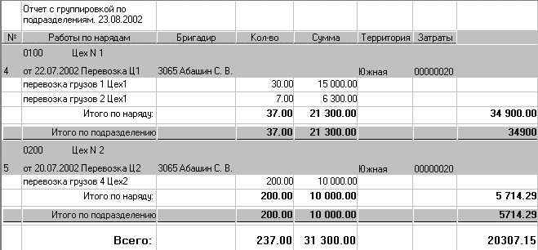

Отчет с группировкой по сотрудникам
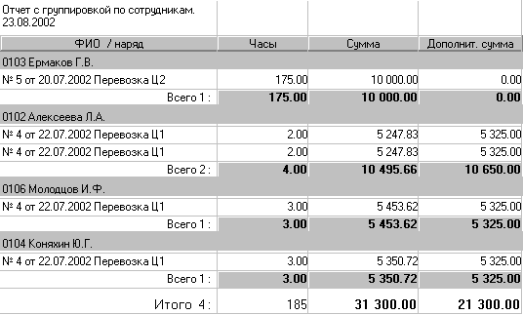

Отчет с группировкой по видам работ
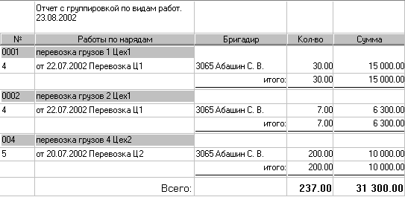

Отчет с группировкой по аналитике (шифру затрат)

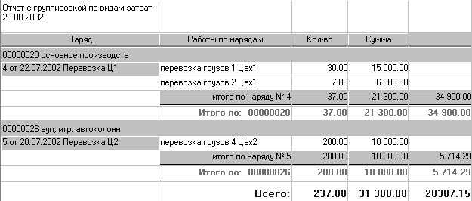

Отчет с группировкой по рабочим центрам
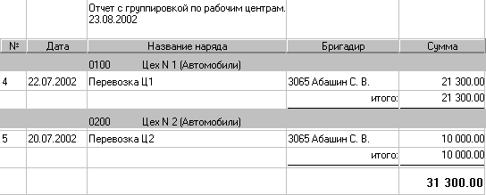

Отчет с группировкой по бригадам
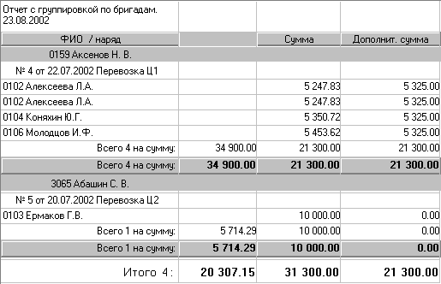

Приложение 2. Примеры расчетных алгоритмов
1. Распределение суммы поровну всем членам бригады
Формула: [ИТОГО] / [ЧИСЛ_С]
Комментарии: Распределяем сумму по наряду поровну – сумма заработка напрямую зависит от общего фонда оплаты труда и количества работников в бригаде.
2. Распределение суммы пропорционально тарифу и отработанному времени
Формула: [ИТОГО] / [СУМ_F1] * [ОКЛАД] * [ЧАСЫ],
где [СУМ_F1] = [ОКЛАД] * [ЧАСЫ]
Комментарии: Общий фонд оплаты труда [ИТОГО] распределяется ( / ) в зависимости от планового тарифного фонда бригады [СУМ_F1] = [ОКЛАД] * [ЧАСЫ] пропорционально ( * ) тарифу [ОКЛАД] и отработанному времени [ЧАСЫ].
3. Алгоритм с использованием КТУ
Формула: [ИТОГО] / [СУМКТУ1] * [КТУ1]
Комментарии: Распределение суммы по наряду производится в зависимости от КТУ каждого сотрудника. КТУ вводится в карточку наряда.
4. Алгоритм с использованием персональных констант сотрудника
Формула: [ИТОГО] / [СУМКОН1] * [КОНСТ1]
Комментарии: Распределение суммы по наряду производится пропорционально значению персональной константы сотрудника. Значение константы подбирается из персональной карточки сотрудника в модуле «АиТ:\Зарплата» и помещается в карточку наряда в колонку Конст_1. Эта колонка в модуле «АиТ:\Учет выполненных работ» нередактируема, изменения вносятся только в модуле «АиТ:\Зарплата». В формуле может быть задействовано несколько констант (КОНСТ1-КОНСТ8). Такой алгоритм подходит и для определения размера надбавки (дополнительной суммы).

Приложение 3. Особенности работы с шаблонами в EXCEL.

Особенности касаются печати дополнительных часов и сумм.
В поставляемом шаблоне используются суммы, имеющиеся в нижеприведенном справочнике и соответствующие к ним закладки.

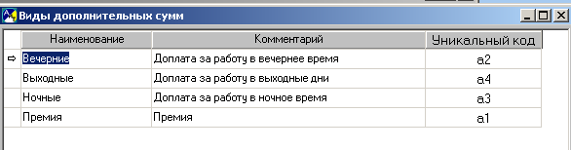

Пример закладок по дополнительной сумме(вечерние)

!ДОПСУМ_ЧАСЫ_a2 - часы по дополнительной сумме(вечерние)
!ДОПСУМ_С_a2 - дополнительная сумма(вечерние)
!СУММА_ДОП_ЧАСОВ_a2 - итого часов(вечерние)
!СУММА_ДОП_СУММЫ_a2 - итого доп.сумма(вечерние)
ВНИМАНИЕ! В названии закладки указывается уникальный код вида дополнительной суммы.

При добавлении новых видов доп. сумм в справочник, необходимо в шаблоне с расширением .xls заменить закладки неиспользуемых доп.сумм на новые или добавить новые столбцы в таблицу и проставить в них соответствующие закладки используя уникальный код доп. суммы. Закладки можно просмотреть в промежуточном текстовом файле tmpxls.txt . При каких либо изменениях в шаблоне c расширением .xls необходимо удалить промежуточный файл naryad.txe .Он создастся заново при формировании документа.
В процессе формирования документа выдается сообщение:

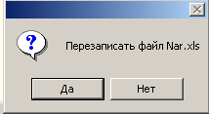

Если ответить НЕТ, то в файл nar.xls будут добавлены новые листы и ранее сформированные наряды сохранятся; а если ДА, то в файл попадет только текущий наряд.

Термины и определения
Термин | Определение
Аналитика | Перечень аналитических признаков, используемых в системе «АиТ:\Управление персоналом». Аналитические признаки являются свойствами рабочего центра и объема работ, определенных в наряде. При передаче итогов для расчета заработной платы и себестоимости формируются начисления, содержащие аналитические признаки, заданные в наряде.
Вид рабочего центра | Список разновидностей рабочих центров для группировки и возможности последующего анализа затрат, себестоимости продукции, изготовленной на объектах, имеющих одинаковые свойства. Собственно рабочий центр определяется как комбинация вида рабочего центра и подразделения производственной структуры предприятия. Например, в качестве вида рабочего центра выбран полиграфический станок марки ХХХ и имеется три печатных цеха. Тогда рабочим центром № 1 является станок марки ХХХ, установленный в первом печатном цехе.
Единицы измерения | Единицы измерения, используемые при определении объема выполненных работ.
Наряд | Общее название документа, на основании которого происходит калькуляция объемов выполненных работ, их стоимости и распределения заработка.
Наряд помесячный | Наряд, оформленный и рассчитанный на работу, выполненную в течение календарного месяца.
Норматив | Расчетная норма времени на производство единицы продукции. Причем норматив является величиной, обратной скорости изготовления (размерность: время/штука).
Отчет | Аналитический документ, сформированный с учетом выбранных аналитических признаков на основе информации, содержащейся в карточках нарядов.
Подразделение | Структурная единица штатного расписания. Элемент организационной структуры предприятия низшего уровня, к которой непосредственно приписаны штатные единицы или сотрудники.
Работы | Перечень работ (изделий), выполняемых (производимых) на каждом рабочем центре с указанием единицы измерения, расценки, норматива и финансовых операций. Классификатор работ строится применительно к каждому рабочему центру и к подразделению через систему логинов – пользователей системы. Список работ, выполняемых на рабочем центре сотрудниками разных подразделений, отличается по составу для группировки и минимизации их (работ) количества. Такое построение классификатора связано с возможной специализацией подразделений.
Рабочий центр | Место возникновения затрат. Под понятием «рабочий центр» следует подразумевать производственный объект, на котором выполнялись работы. Важным свойством рабочего центра является однозначная комбинация аналитических признаков. При создании наряда рабочий центр однозначно определяет состав аналитических признаков наряда.
Список нарядов | Экранная форма, в которой отражены все введенные наряды. Имеет две закладки – «Новые наряды» и «Архив».
Структура рабочих  центров | Классификатор, описывающий отношения видов рабочих центров к производственным подразделениям. В структуре производится добавление и удаление рабочих центров, а также их соотнесение с аналитическими признаками.
Типы времени | Любой вид рабочего или нерабочего времени сотрудника, подлежащий учету. В модуле «АиТ:\Учет выполненных работ» производится заполнение фактически отработанного времени сотрудника, зафиксированного в табельном листе через типы времени.
Фильтр | Инструмент программы, позволяющий отбирать определенную часть имеющейся информации по заданным условиям для просмотра на экране, выполнения расчетов или формирования отчетов.
Финансовая операция | Финансовая или бухгалтерская операция представляет собой наименование набора элементарных проводок, каждая из которых имеет ссылку на счета по дебету и кредиту, поправочный коэффициент для расчета суммы операции, а также наименование.

